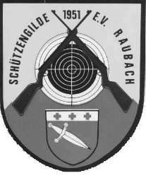
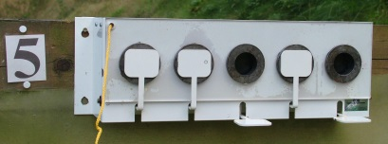

15. Rheinland Cup im Sommerbiathlon am 25.05.19 auf der Schießsportanlage in Raubach
Wussten Sie schon, dass dies in Raubach möglich ist? Nein, auch im Sommer ist Biathlonzeit! Die Schützengilde Raubach richtet ihren 15. Sommerbiathlon am 25.05.19 aus, was aber nicht weniger spannend und interessant ist als im Winter. Sommerbiathlon ist genauso wie der Wintersport, den wir im Fernsehen bewundert haben. Bis auf den kleinen Unterschied, dass wir keine Skier, sondern Laufschuhe an den Füßen tragen. Habt Sie Interesse am Sommer-Biathlon? Dann kommen Sie als Zuschauer oder wollen Sie es selbst einmal versuchen? Gewehre können von der SGi gestellt werden, es sind nur Laufkleidung und Laufschuhe nötig. Nach einer kurzen Einweisung kann es losgehen. Die Disziplin bedeutet: 5 Runden a 1000 m Laufen, zwischendurch kurze Stopps an der Schieß-Anlage um auf 5 Klappscheiben im Liegen und Stehen zu schießen, und diese somit zu Fall zu bringen. Für unsere Junioren unter 12 Jahre findet der Laser – Cup mit dem Lasergewehr statt. Nähere Informationen finden Sie in der Ausschreibung demnächst im Internet unter www.schuetzengilde-raubach.de. Wer also Interesse hat, der kommt mal zum Schießsportgelände nach Raubach. Für das leibliche Wohl ist natürlich bestens gesorgt.
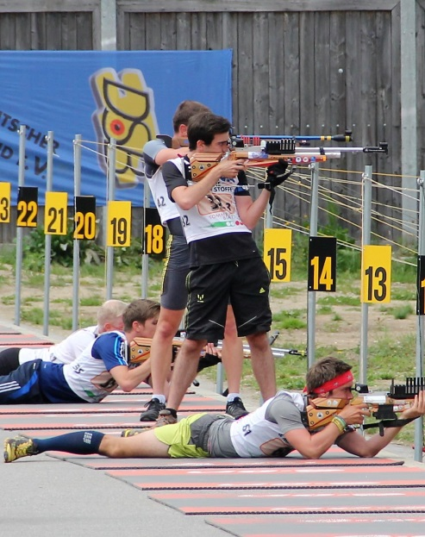
Crash Kurs Sommerbiathlon
Die Schützengilde Raubach bietet einen Crash – Kurs im Sommerbiathlon an. Drei Trainingseinheiten und Wettkampfstart am vierzehnten Sommerbiathlon der SGi Raubach. Training jeweils am Mittwoch den 08. /15. und 22.05 in der Zeit von 18:30- 20:00 Uhr auf dem Sportgelände der SGi. Kursgebühr 20,00 Euro inklusive Startgebühr zur Veranstaltung.
Informationen und Anmeldung:
Raimund Adams Telefon 0160 96349815,
E-Mail: raimund.adams@online.de

15. Rheinland Cup im Sommerbiathlon am 25.05.19 auf der Schießsportanlage in Raubach
Wussten Sie schon, dass dies in Raubach möglich ist? Nein, auch im Sommer ist Biathlonzeit! Die Schützengilde Raubach richtet ihren 15. Sommerbiathlon am 25.05.19 aus, was aber nicht weniger spannend und interessant ist als im Winter. Sommerbiathlon ist genauso wie der Wintersport, den wir im Fernsehen bewundert haben. Bis auf den kleinen Unterschied, dass wir keine Skier, sondern Laufschuhe an den Füßen tragen. Habt Sie Interesse am Sommer-Biathlon? Dann kommen Sie als Zuschauer oder wollen Sie es selbst einmal versuchen? Gewehre können von der SGi gestellt werden, es sind nur Laufkleidung und Laufschuhe nötig. Nach einer kurzen Einweisung kann es losgehen. Die Disziplin bedeutet: 5 Runden a 1000 m Laufen, zwischendurch kurze Stopps an der Schieß-Anlage um auf 5 Klappscheiben im Liegen und Stehen zu schießen, und diese somit zu Fall zu bringen. Für unsere Junioren unter 12 Jahre findet der Laser – Cup mit dem Lasergewehr statt. Nähere Informationen finden Sie in der Ausschreibung demnächst im Internet unter www.schuetzengilde-raubach.de. Wer also Interesse hat, der kommt mal zum Schießsportgelände nach Raubach. Für das leibliche Wohl ist natürlich bestens gesorgt.
Crash Kurs Sommerbiathlon
Die Schützengilde Raubach bietet einen Crash – Kurs im Sommerbiathlon an. Drei Trainingseinheiten und Wettkampfstart am vierzehnten Sommerbiathlon der SGi Raubach. Training jeweils am Mittwoch den 08. /15. und 22.05 in der Zeit von 18:30- 20:00 Uhr auf dem Sportgelände der SGi. Kursgebühr 20,00 Euro inklusive Startgebühr zur Veranstaltung.
Informationen und Anmeldung:
Raimund Adams Telefon 0160 96349815,
E-Mail: raimund.adams@online.de

